Adı Soyadı:……………………………………………………………………
1 ) Ardışık üç sayının toplamı 84 ise büyük sayı kaçtır?  Çözüm: | 5 ) Bir çıkarma işleminde çıkan 28, fark  16 ise eksilen kaçtır?  Çözüm:
2 ) 3 gömlek 60 YTL ise 4 gömlek kaç YTL eder?  Çözüm: | 6 ) 15 ’in 4 katının yarısı kaç eder?  Çözüm:
3 ) 70 sayfalık kitabın 3 ‘ini okudum.  5  Acaba kaç sayfa kitap okudum?  Çözüm: | 7 ) Ceyda 16 yaşındadır.Abisi, Ceyda’dan 4 yaş büyüktür. Ceyda ile abisinin yaşları toplamı kaçtır?  Çözüm:
4) Fırat 17 yaşındadır.Dedesinin yaşı, Fırat’ın yaşının 3 katıdır.Fırat ile dedesinin yaşları toplamı kaçtır?  Çözüm: | 8 )  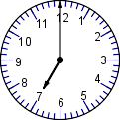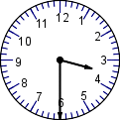  Saat……………… Saat………………
PROBLEMLER

